Лабораторная работа №2

Операционные системы

Башиянц Александра Кареновна

Содержание

# 1 Цель работы

Цель данной работы — изучиение идеологий и применение средств контроля версий, освоение умений по работе с git.

# 2 Задание

В этой лабораторной работе необходимо изучить работу виртуальной машины и ее настройки.

Необходимо научиться:

* Делать базовую настройку git;
* Работать с ключами;
* Настраивать и работать с github.

# 3 Выполнение лабораторной работы

## 3.1 Установка программного обеспечения

Установим git и gh (рис. 1).

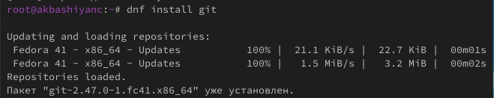

Рис. 1: Установка git

## 3.2 Базовая настройка git

Сделаем базовые настройки git (рис. 2).

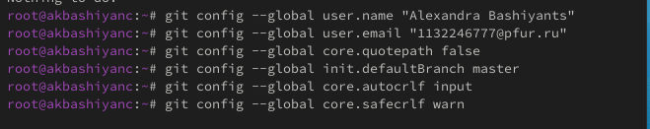

Рис. 2: Настройка git

## 3.3 Ключи ssh

Создадим ключ по алгоритму rsa с размером 4096 бит (рис. 3).

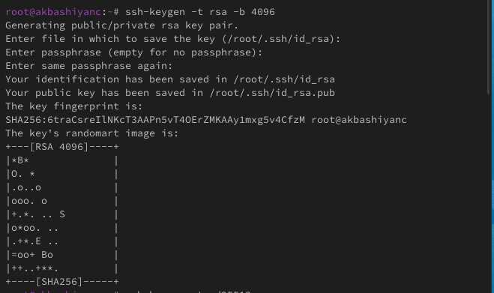

Рис. 3: Ключ ssh 4096

Создадим ключ по алгоритму ed25519 (рис. 4).

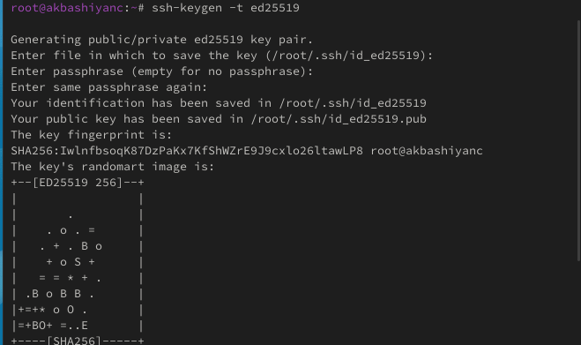

Рис. 4: Ключ ssh ed25519

## 3.4 Ключи pgp

Сгенерируем ключ (рис. 5-6).

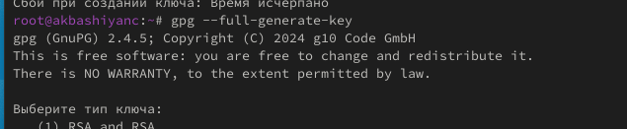

Рис. 5: Ключ pgp

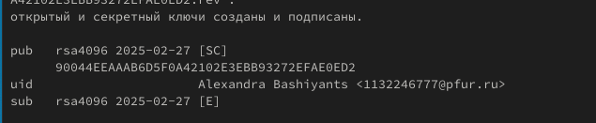

Рис. 6: Ключ pgp

## 3.5 Добавление PGP ключа в GitHub

Выведем список ключей и скопируем отпечаток приватного ключа (рис. 7).

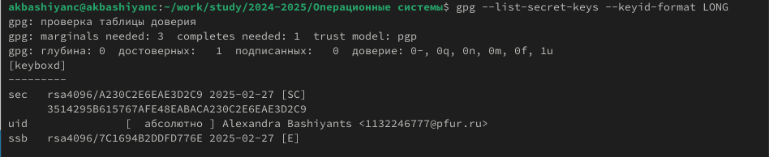

Рис. 7: Список ключей

Cкопируем наш сгенерированный PGP ключ в буфер обмена (рис. 8).

Рис. 8: Копирование ключа

Рис. 8: Копирование ключа

## 3.6 Настройка автоматических подписей коммитов git

Используя введёный email, укажем Git применять его при подписи коммитов (рис. 9).

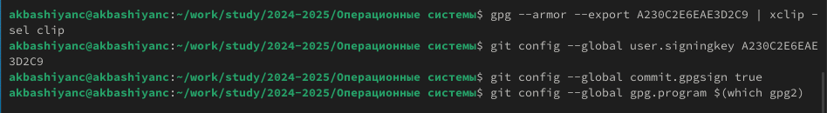

Рис. 9: Подпись коммитов

## 3.7 Настройка gh

Авторизируемся (рис. 10-11).

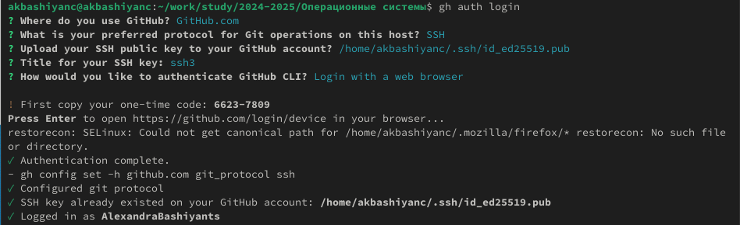

Рис. 10: Авторизация

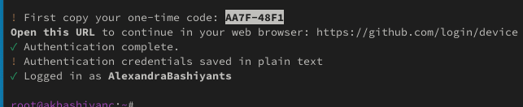

Рис. 11: Авторизация

## 3.8 Шаблон для рабочего пространства

Перейдем в необходимый каталог и сколируем каталог (рис. 12).

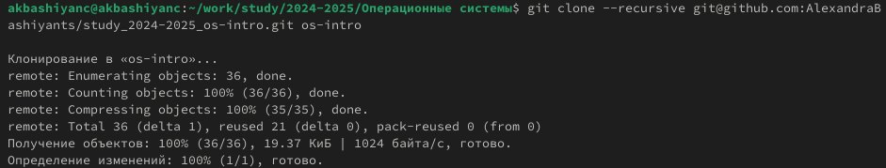

Рис. 12: git clone

Настроим каталог. Удалим лишние файлы, создадим необходимые файлы (рис. 13) и закоммитим на сервер (рис. 14)



Рис. 13: Работа с файлами

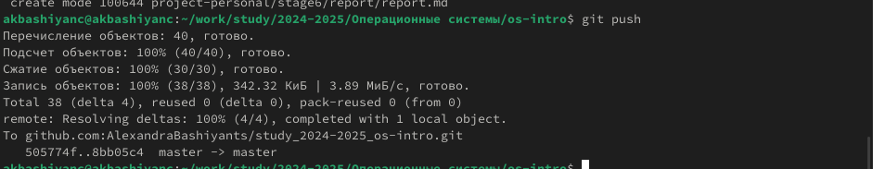

Рис. 14: git push

# 4 Выводы

В этой лабораторной работе мы изучили работу системы контроля версий и git.